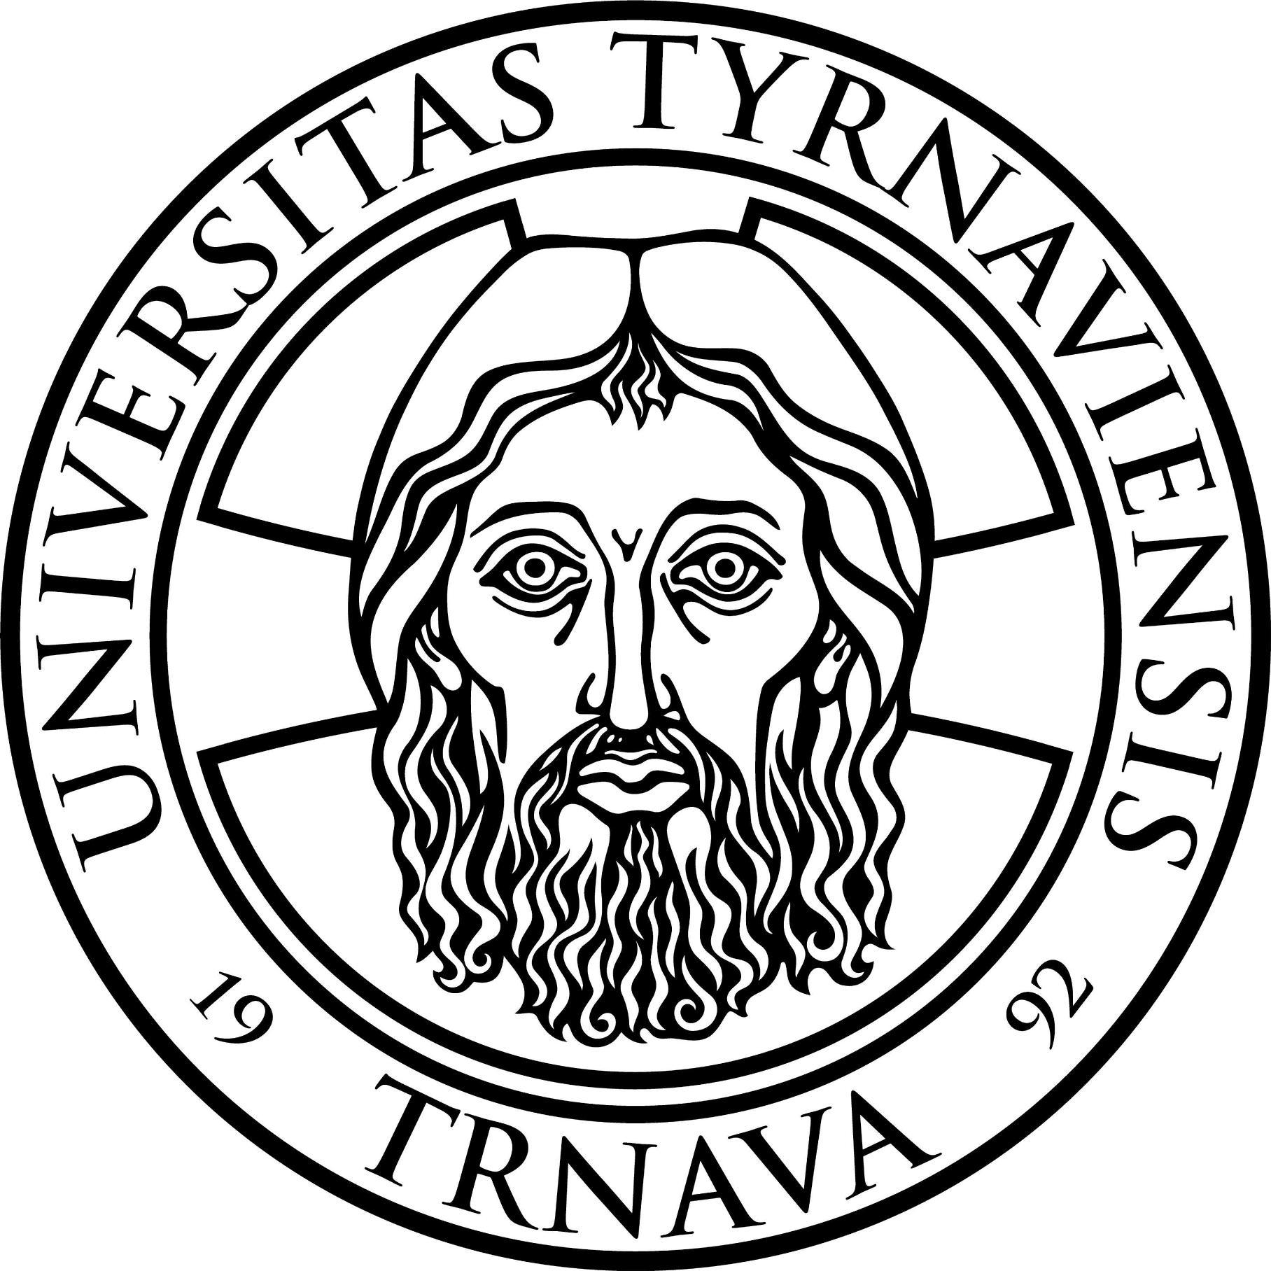 | 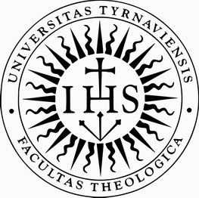  Univerzita tretieho veku  Teologická fakulta TU v Trnave  Kostolná 1, P. O. Box 173, 814 99 Bratislava

PRIHLÁŠKA NA ŠPECIALIZÁCIU

Akademický rok | 2025/2026
Názov vzdelávacieho programu | Sväté písmo a systematická teológia - špecializácie

*Zakrúžkujte zvolenú špecializáciu, na ktorú sa hlásite

Kresťansky východ: iný pohľad na človeka. Mgr. Ivan Moďoroši, PhD. Rozsah 2 semestre/10 prednášok
Vybrané kapitoly z trilógie Benedikt XVI/ J. Ratzinger: Ježiš Nazaretský. ThDr. Cyril Šesták, PhD.
Rozsah 2 semestre/20 prednášok
Projektový manažment cirkevných organizácií. PaedDr. Marián Cipár, PhD.
Rozsah 2 semestre/20 prednášok
Biblické sviatky. ThDr. Lucia Hidvéghyová, PhD. Rozsah 2 semestre/10 prednášok
Cesta spomalenia - púť k vnútornej rovnováhe. Doc. Jozef Žuffa, PhD. 1 semester ZS/10 prednášok
Kritické myslenie ako cesta (k) múdrosti. Prof. PhDr. Miroslav Karaba, PhD. 1 semester ZS/10 prednášok

Titul, meno,  priezvisko |  | Rodné priezvisko
Dátum narodenia |  | Miesto narodenia
Adresa trvalého pobytu (ulica, číslo) |  | Obec (aj PSČ)
Telefón/mobil |  | E- mail
V | Dátum | Podpis uchádzača  o vzdelávanie

Vyplňte v elektronickej podobe a pošlite na e-mail adr.: miroslava.fabianova@truni.sk
alebo vytlačenú a vyplnenú prihlášku pošlite na adresu: Ing. Miroslava Fabianová
Teologická fakulta TU
odd. veda a výskum
Kostolná , P.O.Box 173, 814 99 Bratislava

ZS/zimný semester

